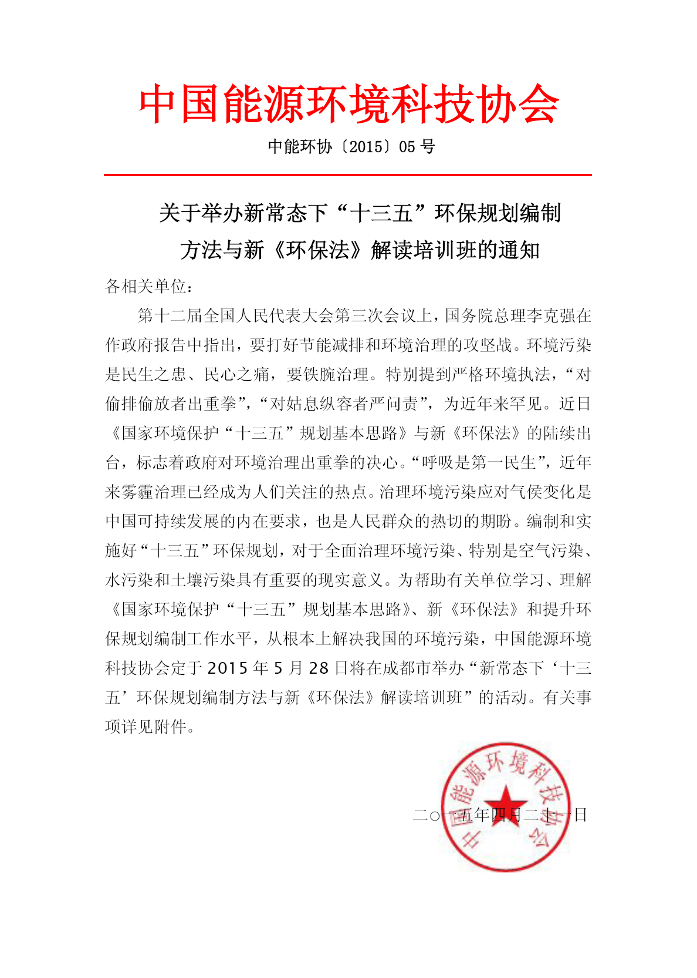

一、培训内容：
1、《国家环境保护“十三五”规划基本思路》、新《环保法》解析；
2、《关于加强环境监管执法的通知》（国办发【2014】56号）解析；
3、重点解析《实施按日连续处罚办法》、《实施查封、扣押办法》、《实施限制生产、停产整治办法》、《企业事业单位环境信息公开办法》、和《突发环境事件调查处理办法》等5项重要配套文件；
4、新《环保法》中环境监管的变化及相关执法规范，面对强化监管责任追究困局，如何做到尽职免责；
5、新《环保法》实施以后企业面临的法律风险，企业如何提高守法意识，主动承担企业社会责任；
6“十二五”环保规划取得的成就、存在的问题及解决方案；
7、“多规合一”下环保规划改革创新的思路及方法；
8、“十三五”环保规划编制总体思路和初步工作计划；
9、“十三五”环保规划编制方法、要点和程序、规划内容和考核评估等要求；
10、“十三五”环保规划发展趋势；
11、“十三五”环保规划面临问题与挑战；
12、“十三五”环保规划的基础与形势、目标、重大战略任务、重大工程和项目以及制度建设和政策创新；
13、“十三五”环保规划编制重点领域技术创新；
14、政府职能转变与环保规划、政策、标准等制定和实施；
15、“十三五”环保规划中环评机构、环监机构等所面临的问题及新机遇；
16、新《环保法》中环评机构、环监机构等承担的责任及注意事项；
17、环境影响评价、环保规划编制、设计、科研、水利、林业、大专院校等机构如何更好的做好“十三五”环保规划编制、及规划咨询工作。

二、培训对象：
各地环保、林业、水利和规划职能主管部门、科研院所、行业协会、大专院校、企事业单位环保负责人、环保设计研究机构、规划课题入选单位、环境影响评价机构、环境监察执法等单位相关人员。
三、培训师资
拟邀请国家环保部、国务院发展研究中心、清华大学、北京大学、环保规划等部门所属相关单位（科研机构）的领导和专家授课。
四、培训方式
培训将采用集中授课、政策法规解析、典型案例分析、现场答疑与研讨交流相结合的方式进行。培训班还将提供最新讲义和参考资料，并颁发培训证书。
五、培训时间、地点
1、时间：2015年5月28日—31日（28日为报到日）
2、地点：四川· 成都（具体报到地点另行通知）
六、培训费用
1、参加培训班的代表，培训费2800元/人
2、食宿统一安排，费用自理。
七、报名办法、联系方式
因通知文件下发数量有限，地方有关部门及行业协会可以转发并组织相关人员前来参加。凡参加培训班的人员请按要求将报名表认真填写好后传真、邮件报名。
联系人：张伟 高老师 15313796678
电 话：010-68844416
传 真：010-68845447
邮 箱：gjfgw2008@126.com

附：gx
新常态下“十三五”环保规划编制方法与新《环保法》解读培训班报名表
单位名称
通讯地址 |  |  |  | 电子邮箱
联 系 人 |  | 电 话 |  | 传 真
参 加 人 员 名 单
姓 名 | 性 别 | 职 务 | 手 机 |  | 身份证号（证书用）
住宿预订 |  | □标准间（拼房） □单间  拟住日期：2015年 月 日至 月 日
您最关注哪些议题
单位盖章 |  | 负责人签字：  二〇一五年 月 日
联系人：高老师 15313796678
电话兼传真：010-68845447
邮 箱 ：gjfgw2008@126.com
注：请认真逐项填写此表；此表复印有效。

